InSAR 形变监测分析报告
山东招远庙山金矿4.974km2 · 报告生成 2026-05-27

1. AOI 与观测概况
研究区 | 山东招远庙山金矿4.974km2
观测时段 | 2018-11-25 → 2019-12-13
数据源 | Sentinel-1 C-band SAR(欧空局)
有效干涉对数 | 120
极化 | VV
轨道方向 | ASCENDING

2. 数据特征
整体平均相干性 | 0.901
时间基线分布 | 6~24 天
典型基线值 | 6, 12, 24 天
相干性解读: 平均相干性 0.90 处于高水平,表明 AOI 地表稳定(植被/积水/扰动少),InSAR 信号质量良好。

2.1 代表性干涉对快视
以下展示 6 张相干性最高的干涉对快视图,每张包含 LOS 形变(中值去趋势)与相干性两个子图。形变图色标:红色 = 远离卫星方向(可能对应沉降),蓝色 = 靠近卫星方向(可能对应抬升)。
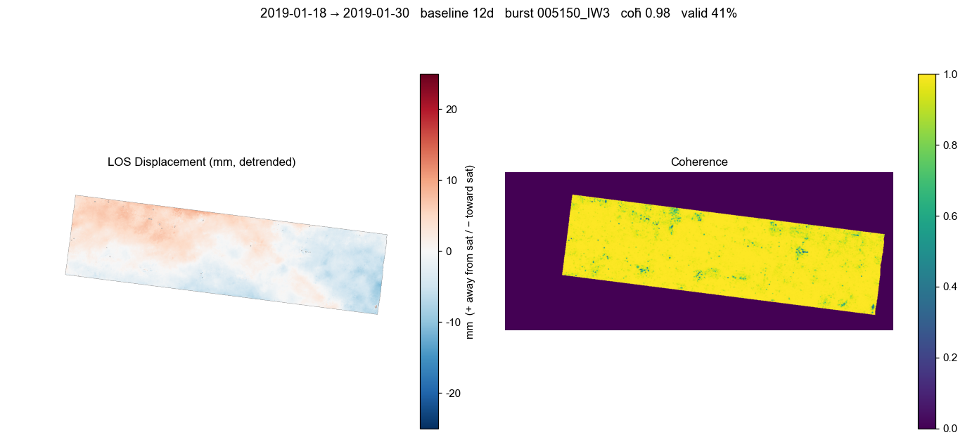
005150_IW3_20190118_20190130_VV
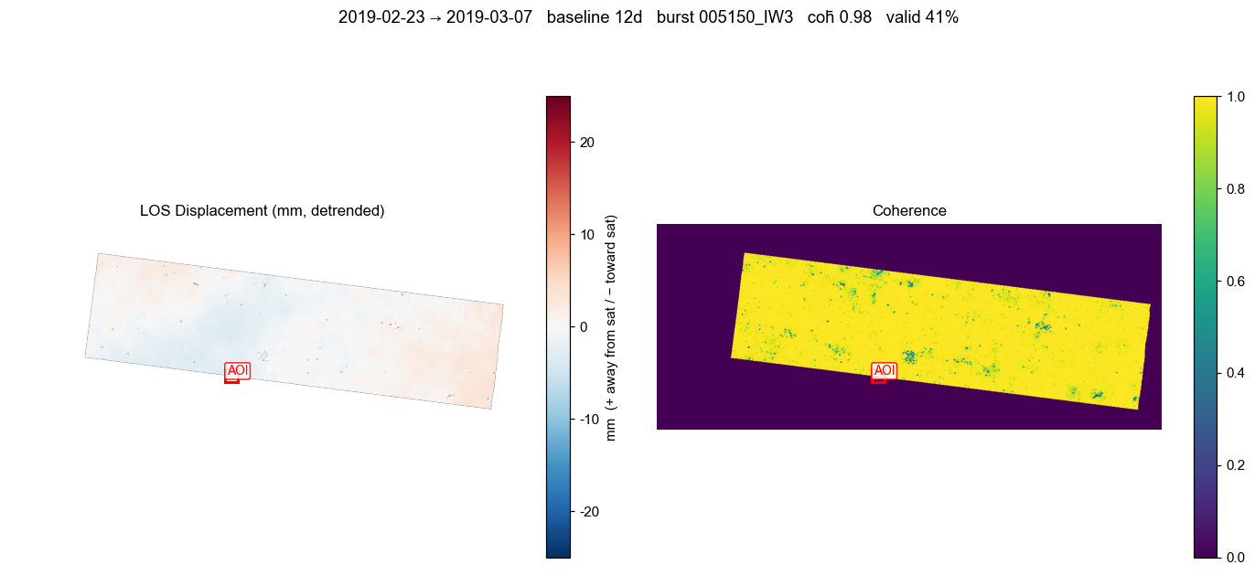
005150_IW3_20190223_20190307_VV
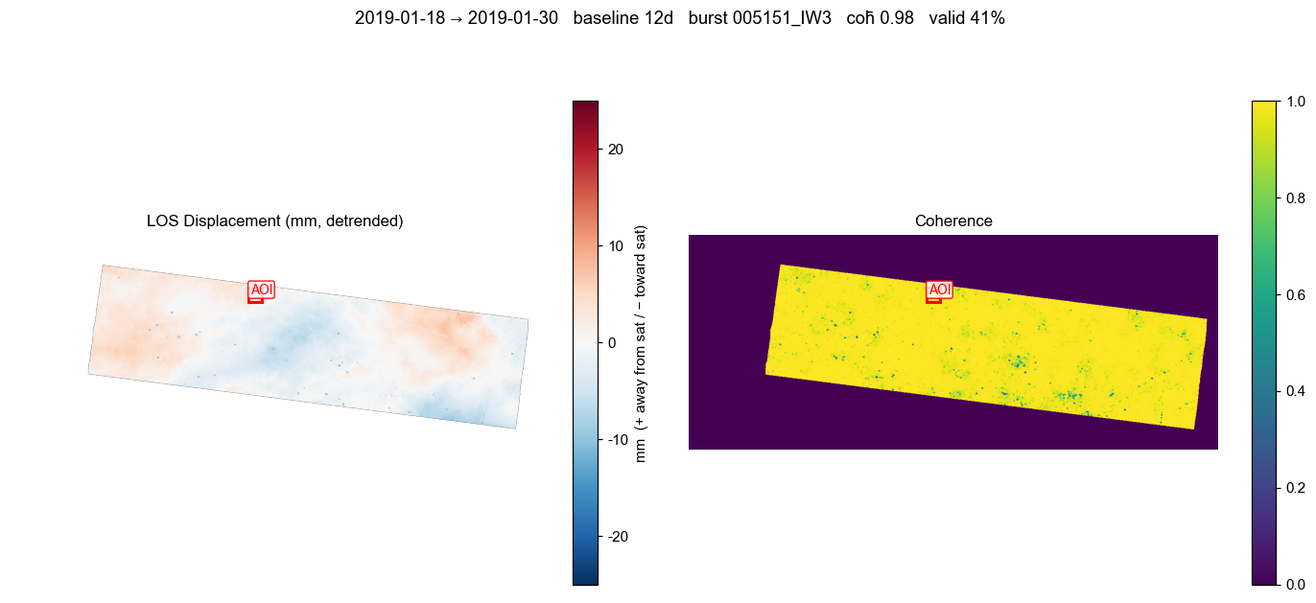
005151_IW3_20190118_20190130_VV
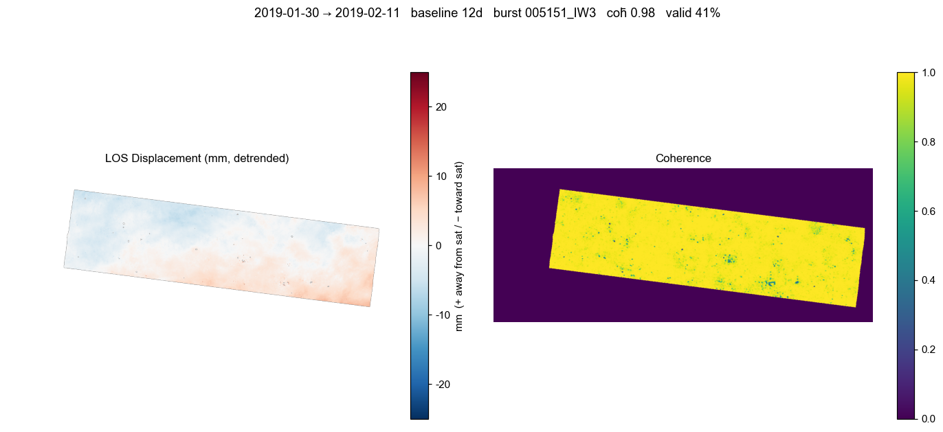
005151_IW3_20190130_20190211_VV
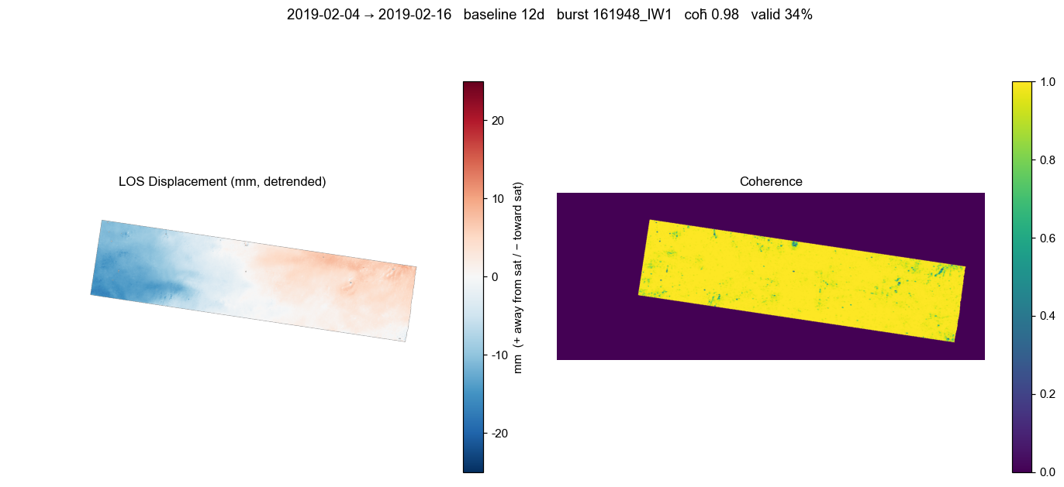
161948_IW1_20190204_20190216_VV
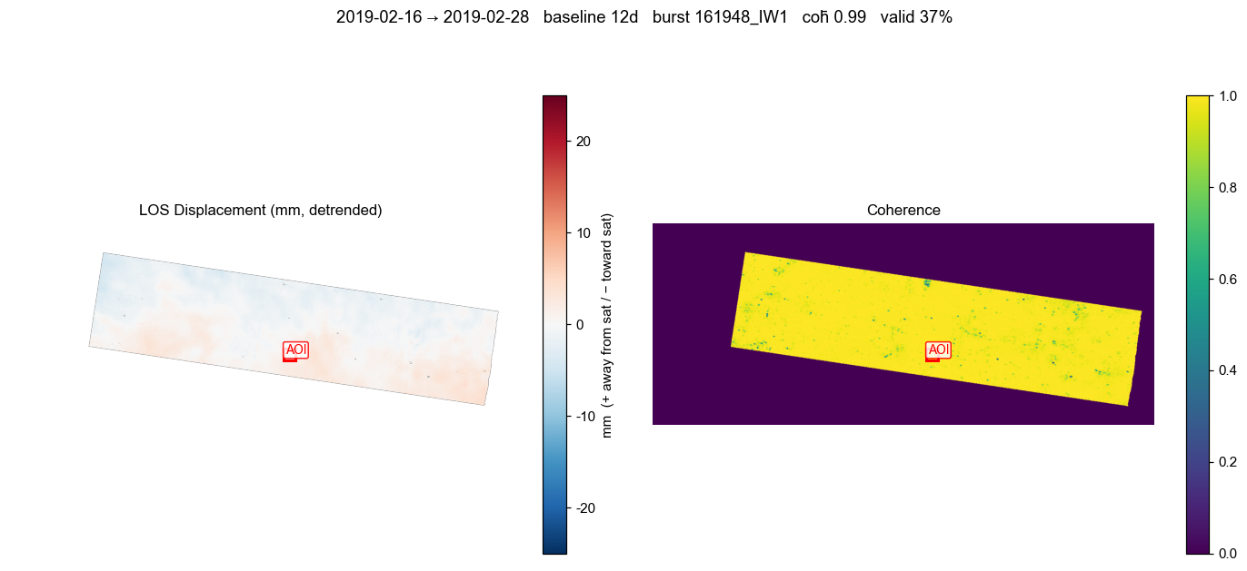
161948_IW1_20190216_20190228_VV

3. 形变速率分析
采用简化 SBAS(Small Baseline Subset)时序反演,将所有干涉对的 LOS 相位联合反演为每个 SAR 时相的累积形变,并由其时间序列拟合斜率得到 LOS 速率(mm/yr)。

3.1 burst 365365_IW2
观测时段 | 2018-11-25 → 2019-12-08
使用 pair 数 | 53 对 / 54 时相
有效像素覆盖 | 40.6%
速率统计 (mm/yr) | min -218.5 max 200.5 均值 -3.83
**P5 ~ P95 区间** | **[-30.8, 21.8] mm/yr**
标准差 | 17.58 mm/yr
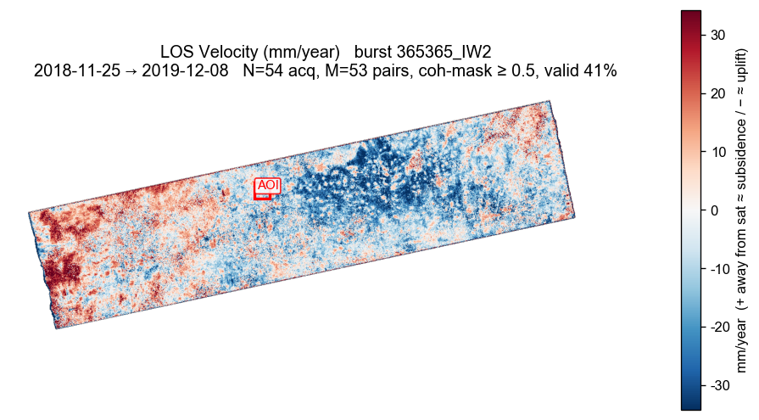
LOS 速率图(空间分布)
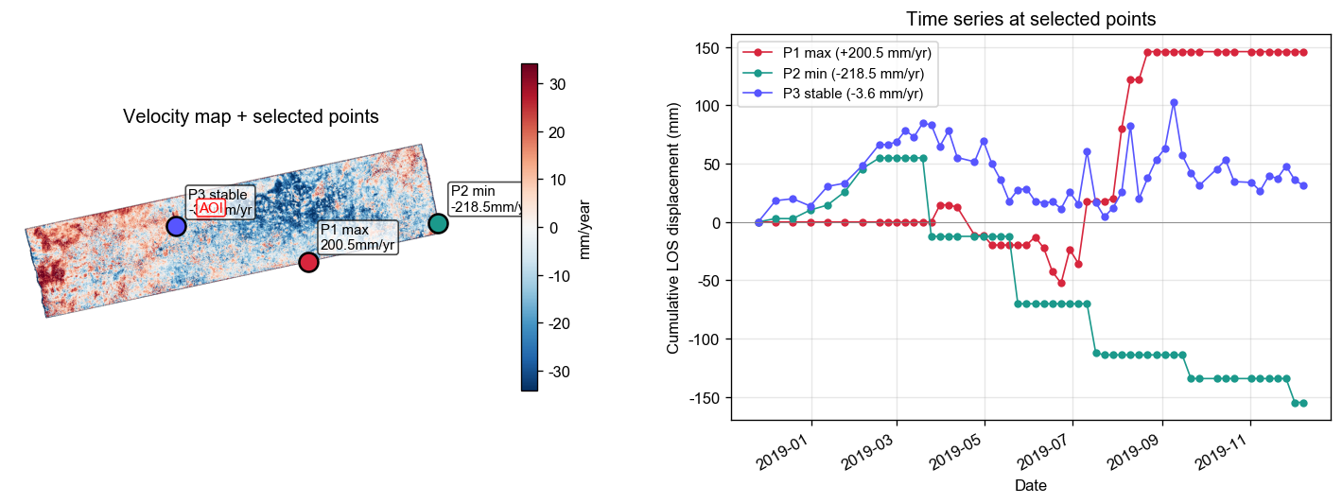
代表点位累积形变时序曲线(P1 最大正速率 / P2 最大负速率 / P3 稳定点)

4. 结论与建议

4.1 核心判断
**本研究区(山东招远庙山金矿4.974km2)存在沉降迹象**:5% 像素速率低于 -30.8 mm/yr,P5~P95 跨度 52.6 mm/yr 超出典型噪声水平(数据相干性高,可信度较好)。

4.2 关键观察
- LOS 形变速率 95% 区间(P5~P95): **[-30.8, +21.8] mm/yr**,跨度 52.6 mm/yr
- 速率均值 -3.83 mm/yr,标准差 17.58 mm/yr
- 极值范围 -218.5 ~ +200.5 mm/yr,显著超出 P5~P95 区间 — 判定为单像素 unwrap 错误或大气湍流 artifacts,不代表真实地质形变
- 整体平均相干性 0.90,数据质量 优秀(≥0.7)

4.3 业务解读(矿区沉降监测)
检测到沉降迹象,符合采动型形变(掘进掌子面/塌陷漏斗)的典型空间特征。
**对矿权决策的辅助价值**:
• 若本区已知为在产/历史矿区:沉降漏斗位置可用于**验证已知采空区边界**,或**定位未报备的盗采点**(漏斗与已申报矿权范围不重合时尤其有价值)
• 若本区原本应为空白区(无报备矿权):出现采动型沉降可能指示**非法采矿活动**,建议地面核查
• 真伪判别要点:沉降的连片性 + 时序单调性。连片漏斗 + 单调累积 = 真采动信号;孤立像素或阶梯跳变 = 大气/unwrap artifacts
**重要免责**:沉降信号能证明「有采矿活动或自然塌陷」,但**不能反推矿种类型或储量**。矿种识别仍需高光谱/光学/地球物理独立证据。

4.4 下一步建议
- **先看速率图空间分布**:沉降是连片区域(geologically meaningful)还是孤立像素(可能是 artifacts)?连片 → 真实信号;孤立 → 可能 unwrap 错误。
- **做时序剖面**:在沉降疑似区域选 3-5 个点,看累积形变曲线是否单调下降。若是阶梯状或大幅震荡,大概率是 artifacts。
- **接 GACOS 大气校正后重做**,确认信号在去除大气残差后仍然存在。
结论置信度: 中

—— 方法学说明: 本次基于简化 SBAS 反演,未接入大气校正,绝对速率不确定度约 ±5 mm/yr;若需毫米级精度,详见 GACOS 接入方案。

